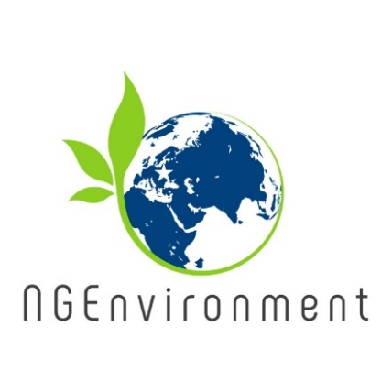

**Διακρατική Εκπαιδευτική Εκδήλωση στο Reggio Emilia (Italy)**

Μια δραστηριότητα μάθησης/διδασκαλίας/κατάρτισης (LTTA) πραγματοποιήθηκε μεταξύ 2 και 7 Φεβρουαρίου 2020, στο Reggio Emilia (Ιταλία). Την εκδήλωση φιλοξένησε η SINERGIE. Η εκπαίδευση απευθυνόταν σε εκπαιδευτές ενηλίκων, επιχειρηματίες και ενήλικες που ενδιαφέρονται για κοινωνικές και πράσινες πρωτοβουλίες και συμμετείχαν 31 συμμετέχοντες. Είχαν την ευκαιρία να αναπτύξουν τις γνώσεις και τις δεξιότητές τους και να ενισχύσουν τις ιδέες και το ταλέντο τους άμεσα με την εκπαίδευση που έλαβε, αλλά και έμμεσα μέσω της διεθνούς εμπειρίας, της χρήσης της πληροφορικής, των δοκιμών και της επικύρωσης, του προγράμματος εμβάπτισης και των άτυπων συζητήσεων με άλλους συμμετέχοντες.

Η εκπαίδευση πρόσθεσε αξία σε όλη την παγκόσμια έννοια του έργου, καθώς αντιμετώπισε δύο πτυχές που είναι θεμελιώδεις για την ενσωμάτωση της βιωσιμότητας και των κοινωνικών αξιών στη συλλογική συμπεριφορά: 1) παρείχε σε μελλοντικούς ή υφιστάμενους ηγέτες ΜΚΟ από 8 χώρες (Γερμανία, Ιταλία, Ρουμανία, Μάλτα, Πορτογαλία, Ιρλανδία, Ελλάδα και Ισπανία) πιο συγκεκριμένες δεξιότητες και γνώσεις που σχετίζονται με το περιβάλλον, την πράσινη και κοινωνική επιχειρηματικότητα και τη βιωσιμότητα στο σύνολό της· 2) υποστήριξε τους ηγέτες των ΜΚΟ να γίνουν πιο αποτελεσματικοί στη διάδοση και την εφαρμογή των γνώσεων που αποκτήθηκαν και των πρακτικών που έχουν παρατηρηθεί στις ΜΚΟ τους.

Η διεθνής ομάδα των εκπαιδευομένων που παρακολούθησαν την LTTA ήταν σε θέση να ανταλλάξουν εμπειρίες, να συζητήσουν για τα πολιτιστικά και μέσω αυτών να προωθήσουν τις βέλτιστες πρακτικές, την κοινωνική ευαισθητοποίηση και την ένταξη. Παρέχοντας στους εκπαιδευόμενους, μια διεθνούς πολυπολιτισμική εμπειρία, ήταν από κάθε άποψη μια μεγάλη εμπειρία για εκείνους τους πολίτες της ΕΕ, αλλά και για τις προοπτικές ηγεσίας των ΜΚΟ τους ειδικότερα, και η αξία που προστέθηκε είναι υψηλή. Η εκπαίδευση περιελάμβανε 2 μέρη: "Εισαγωγή στην παιδαγωγική για το προσωπικό των ΜΚΟ" και "Πακέτο κατάρτισης για την κοινωνική και πράσινη ηγεσία των ΜΚΟ".Το εκπαιδευτικό πρόγραμμα κάλυπτε 12 ενότητες κατάρτισης, διανυόμενες με πρακτικές ασκήσεις, παρουσιάσεις περιπτωσιολογικών σπουδών, ομαδικές συζητήσεις, δραστηριότητες ανταλλαγής εμπειριών και αξιολόγηση. Τα σχόλια των συμμετεχόντων ήταν πολύ θετικά, εκφράζοντας την αξία της κατάρτισης για την προσωπική τους ανάπτυξη και εξίσου προς όφελος των οργανισμών τους και του μελλοντικού έργου που θα υλοποιήσουν.

**Επισκόπηση του πακέτου κατάρτισης για την κοινωνική και πράσινη ηγεσία ΜΚΟ**

Αυτό το εξατομικευμένο, σπονδυλωτό εκπαιδευτικό σεμινάριο για την ηγεσία αφορά ειδικά την ανάπτυξη διαχειριστικών και επιχειρηματικών δεξιοτήτων για τον τομέα των ΜΚΟ και αναπτύχθηκε από την κοινοπραξία του έργου για την υποστήριξη της απόκτησης βασικών ικανοτήτων υψηλής αξίας που είναι απαραίτητες για την καθιέρωση πράσινης και κοινωνικής πολιτικής δράσης.

Ο εκπαιδευτικός κύκλος μαθημάτων έχει σχεδιαστεί για 5 ημέρες δράσεων εκμάθησης πρόσωπο με πρόσωπο που συμπληρώνονται με τους διαδικτυακούς πόρους που διατίθενται στην ιστοσελίδα του έργου.

Το εκπαιδευτικό σεμινάριο περιλαμβάνει τις ακόλουθες ενότητες: 1. Εισαγωγή ηγεσίας· 2. Εισαγωγή Πράσινη και Κοινωνική Επιχειρηματικότητα· 3. Δημιουργική σκέψη 4. Δημιουργία ιδέας. 5. Δοκιμή και πρωτοτυποποίηση· 6. Επικοινωνία και προβολή· 7. Μηχανισμοί

χρηματοδότησης.

**Ενημερωτικό φυλλάδιο – Θέμα 3**



**Τι έχει ήδη συμβεί ?**

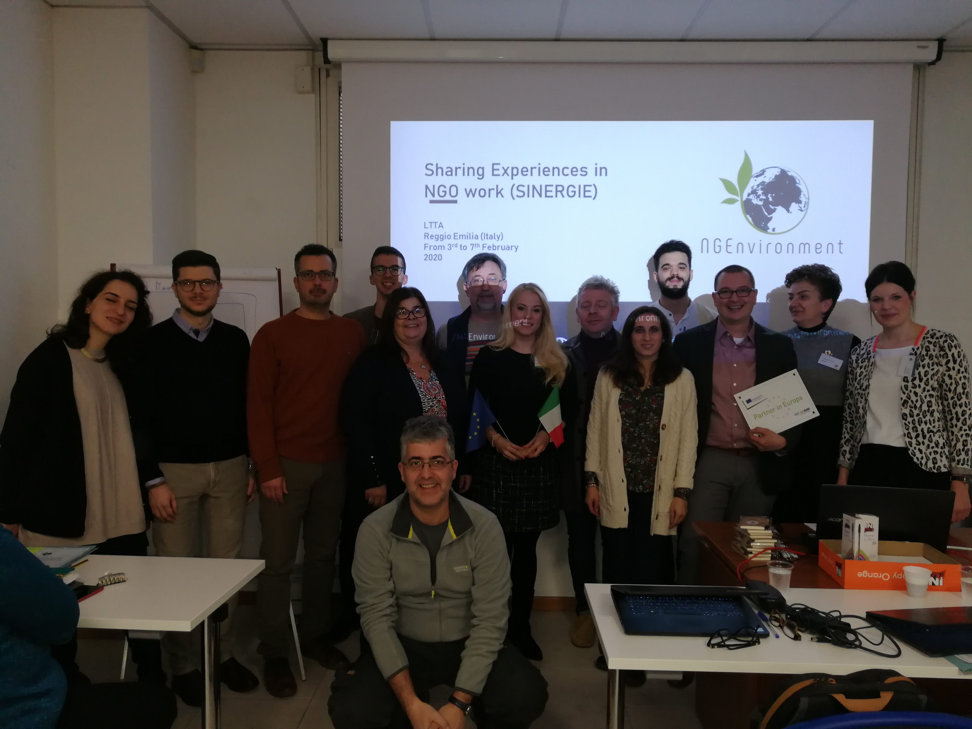

Η 3η συνάντηση του έργου πραγματοποιήθηκε στις 3 Φεβρουαρίου 2020, στο Reggio Emilia (Ιταλία), με οικοδεσπότη τον Ιταλό εταίρο SINERGIE. Σκοπός της συνάντησης ήταν η ανάλυση της κατάστασης του έργου (συμπεριλαμβανομένης της πρόσφατα ολοκληρωμένης LTTA) και η λήψη των επόμενων καθηκόντων και δραστηριοτήτων. Μια σημαντική πτυχή που προσεγγίστηκε ήταν η προετοιμασία της ενδιάμεσης έκθεσης έως τις 30.03.2020. Επίσης, οι εταίροι αποφάσισαν πώς θα εφαρμόσουν το έργο σε σχέση με την ολοκλήρωση της εργαλειοθήκης δέσμευσης, μεταφράζοντας στην εθνική γλώσσα τα μαθήματα "Εισαγωγή στην παιδαγωγική για το προσωπικό των ΜΚΟ" και "Πακέτο κατάρτισης για την κοινωνική και πράσινη ηγεσία των ΜΚΟ" και την εκπόνηση μιας έκθεσης πολιτικής για τους υπεύθυνους χάραξης πολιτικής και μιας έκθεσης Layman για μη εξειδικευμένα ακροατήρια.

**Πώς να συνδεθείτε με το NGEnvironment:**

Επισκεφθείτε την ιστοσελίδα μας:

http://eduproject.eu/NGEnvironment

ή επικοινωνήστε με τον εταίρο στη χώρα καταγωγής σας!

**Έρχεται …**

* Κάθε εταίρος θα διοργανώσει το εκπαιδευτικό σεμινάριο «Εισαγωγή στην Παιδαγωγική για το προσωπικό των ΜΚΟ» με 10 μελλοντικούς ηγέτες ΜΚΟ στη χώρα του, έως τον Νοέμβριο του 2020;
* Κάθε εταίρος θα διοργανώσει το εκπαιδευτικό σεμινάριο «Εκπαιδευτικό πακέτο για την κοινωνική και πράσινη ηγεσία ΜΚΟ» με 20 νέους ηγέτες ΜΚΟ ή υπάρχοντα μέλη του προσωπικού, στη χώρα του, έως τον Νοέμβριο του 2020;
* Η κοινοπραξία του έργου θα περιέχει έκθεση πολιτικής για τους υπεύθυνους χάραξης πολιτικής και έκθεση Layman για μη εξειδικευμένα ακροατήρια;

**Μακροπρόθεσμα, η κοινοπραξία του έργου θα:**

* να σχεδιάσουν μια έκθεση πολιτικής - ένα ερευνητικό κομμάτι που επικεντρώνεται σε ένα συγκεκριμένο ζήτημα πολιτικής που παρέχει σαφείς συστάσεις για τους υπεύθυνους χάραξης πολιτικής;
* να εκπονήσει έκθεση layman που απευθύνεται σε μη εξειδικευμένο κοινό και χρησιμεύει για την ενημέρωση των φορέων λήψης αποφάσεων και των μη τεχνικών μερών σχετικά με τους στόχους και τα αποτελέσματα του έργου.
* να διοργανωθούν πολλαπλασιαστικές εκδηλώσεις για τη διάδοση των αποτελεσμάτων του έργου και να μοιραστούν τα αποτελέσματά τους σε κάθε χώρα εταίρο, με 30 συμμετέχοντες, έως το τέλος του έργου (Αύγουστος 2021).

More about this course in Newsletter 4!

